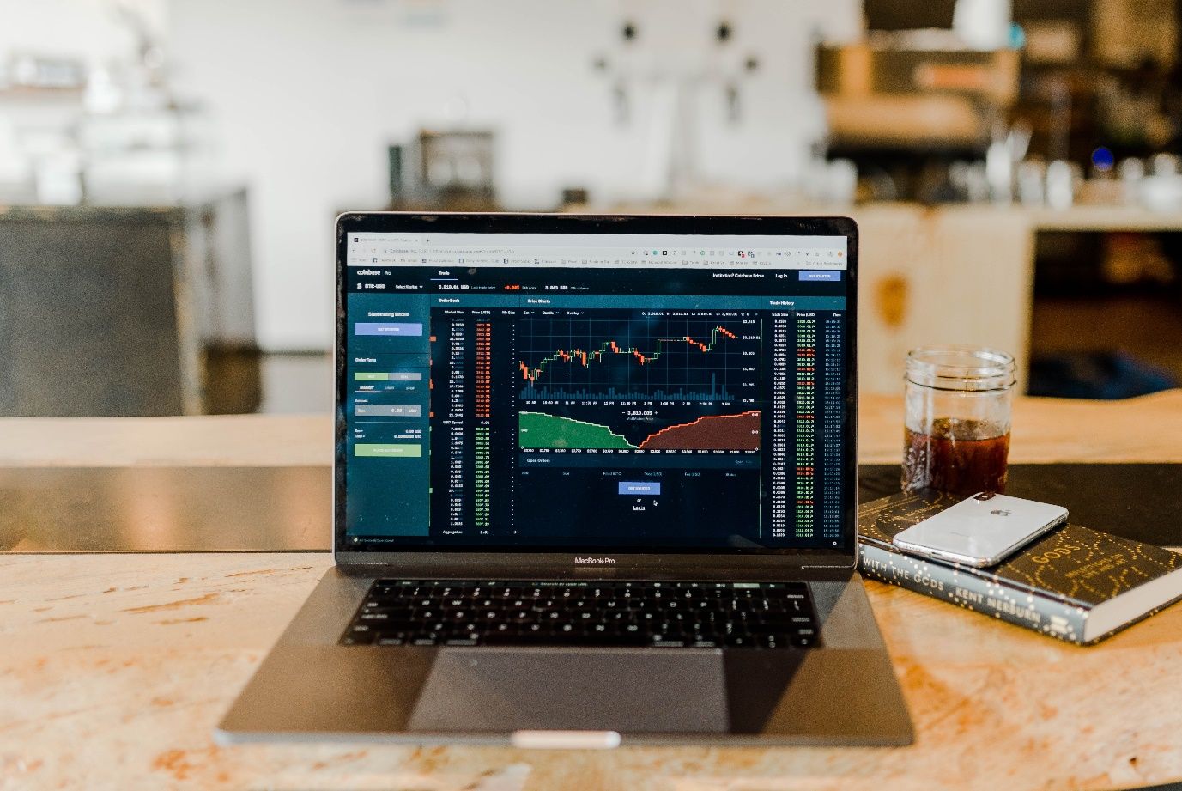

Beleggen; Actief beheren of de markt volgen?
Wanneer wordt gekozen voor beleggen bij het opbouwen van vermogen is indexbeleggen vaak de juiste keuze. Maar waarom? Dit heeft meerdere redenen.
Het aantal mensen dat voorstander is van indexbeleggen is de laatste jaren explosief gestegen. Maar waarom deze populariteit?
Kosten
Eén belangrijke reden zijn de kosten. Veel huisfondsen van banken en verzekeraars zijn actieve beleggingsfondsen die de markt proberen te verslaan. Dat voorspellen kost veel geld. Denk hierbij aan de kosten van fondsmanagers, het inkopen van onderzoeken en de extra transactiekosten voorvloeiend uit dit actieve beleid. En dit alles gaat onvermijdelijk ten koste van het rendement. Deze kosten moeten immers eerst worden terugverdiend…
Rendement
Ook het rendement is voor veel mensen een belangrijke reden om voor indexbeleggen te kiezen. De fondsmanager van actief beheerde fondsen probeert de markt te verslaan door op het juiste moment koop- of verkooptransacties te doen. Maar de beurs blijkt niet te voorspellen. En dat zien we terug in de resultaten van actieve fondsen ten opzichte van de index. Over een periode van 10 jaar haalt zo’n 80% van de actieve fondsen een lager rendement dan de index.
Kijken we naar een langere periode, bijvoorbeeld 30 jaar, dan behaalt bijna geen enkel actief fonds een hoger rendement dan de index.

Risico
Maar hoe zit het met het beleggingsrisico? Een indexfonds volgt een bepaalde index, dus ook als de koers daalt. Een fondsbeheerder zou door op de juiste momenten in- of uit bepaalde beleggingen te stappen het risico voor u kunnen beperken.
Deze stelling is op zich juist. De vraag is alleen of men het juiste moment kan bepalen. Zoals gezegd is de beurs niet te voorspellen. Timing blijkt lastig. Uitstappen gebeurt vaak pas nadat een koersdaling is ingezet. Dus een deel van de daling is al voor uw rekening. Maar instappen gebeurt vaak nadat een stijging van de markt al is ingezet. Het eerste deel van het koersherstel mist u daardoor. Met een verkeerde timing verliest u bij een fluctuerende koers dus tweemaal…
Meer tijd, minder risico
Eén van de belangrijkste factoren bij het bepalen van uw beleggingsrisico is de zogenaamde beleggingshorizon. Met andere woorden: Hoelang kan uw vermogen geïnvesteerd blijven. Heeft u het vermogen pas over 20 jaar nodig? In dat geval zijn koersschommelingen eerder een kans dan een bedreiging. U heeft na een dalende markt voldoende tijd om het herstel af te wachten. Heeft u op korte termijn uw geld nodig? In dat geval kan beleggen erg risicovol zijn. Laat u daarom goed informeren door uw adviseur.

